**Ficha de caracterización del proceso**

|  |  |  |  |
| --- | --- | --- | --- |
| **Número o código de proceso** | PROC-001 | **Proceso** | Gestión de Tramite Documentario |
| **Responsable** | Líder del Proyecto |
| **Objetivo / Propósito** | | Crear un producto para la gestión de los tramites documentarios de la Unidad de Postgrado de la Universidad Ricardo Palma | |
| **Frecuencia** | | Este proceso se realiza cada vez un estudiante de Postgrado requiera realizar un trámite. | |

1. Organigrama de la Unidad de Postgrado:

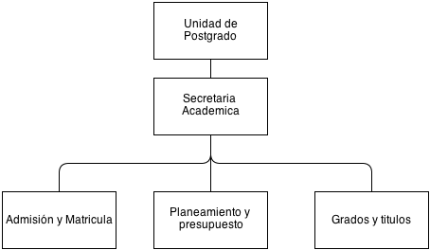

1. Caso de Uso de Negocio

|  |  |
| --- | --- |
| **Caso de uso del negocio** | **Descripción** |
| Gestión de Trámites Documentarios | El caso de uso inicia cuando el Usuario solicita una solicitud de tramite (ST) y lo presenta al Encargado de Mesa de Parte junto con los requisitos del trámite, seguidamente dependiendo del área, es enviado a la Oficina de Grados y títulos, Planeamiento y presupuesto o Registros-Matricula para las revisiones correspondientes, luego se deriva a secretaria académica quien elabora un informe por el trámite, luego se deriva al Director de la Escuela de Postgrado para la aprobación respectiva, el caso de uso finaliza cuando el Usuario-tramitador recoge su resolución. |

1. Actores de Negocio

|  |  |
| --- | --- |
| **Actor del Negocio** | **Descripción** |
|  | Este actor es el encargado de iniciar la gestión de Trámite Documentarios |

1. Diagrama General de Caso del Negocio

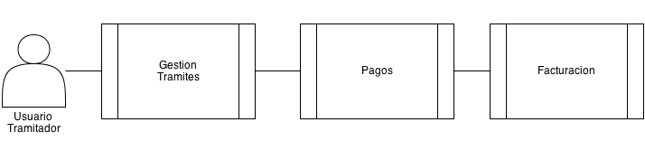

**Diagrama de Proceso**

**En el siguiente diagrama se muestra la interacción de las actividades del proceso de diseño de un producto, así como los elementos que lo conforman.**

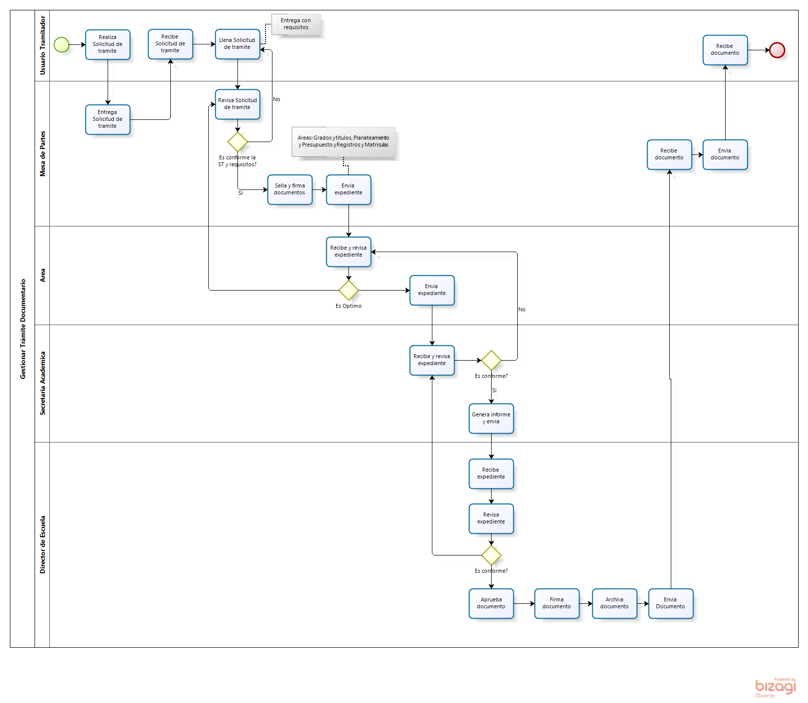

Figura: Diagrama de Proceso Gestión de Trámite Documentario